**Elbise Üretim Süreci**

ZELİHA SEZGİN

BERNA UYSAL

SUDE TOZMAZ

25.05.2023

SÜREÇ ANALİZİ

İSTANBUL-2023

**SÜRECİN KİMLİĞİ**

**Sürecin Adı**: Elbise Üretim Süreci

**Amacı**: Elbise üretim sürecinin amacı, elbise üreticilerinin müşterileri için giyilebilir, dayanıklı, estetik, işlevsel ve uygun fiyatlı elbiseler üretmeleridir.

**Sahipleri**: Üretici Firma

**PAYDAŞLARI**

* **Tasarım Departmanı**
* **Ar-Ge Departmanı**
* **Finans Departmanı**
* **İş Geliştirme Departmanı**
* **İnsan Kaynakları Departmanı**
* **Malzeme Tedarikçileri**
* **Üretim Planlama**
* **Üretim Departmanı**
* **Kalite Kontrol Departmanı**
* **Lojistik Firmaları**
* **Satın Alma Departmanı**

**SÜRECİN DETAYLARI**

**Girdileri**

* Pazarın ihtiyaçları ve talepleri
* İhtiyaç ve talep doğrultusunda bütçenin planlanması
* Müşteri içgörüsü değerlendirmeleri sonucunda elde edilen veriler
* Tedarikçilerin belirlenmesi
* Stok durumu

**Çıktıları**

* Pazar ihtiyaçlarının ve taleplerinin giderilmesi
* Elde edilen verilere uygun ürünlerin üretilmesi
* Tedarikçilerin ödemelerinin yapılması

**Önemi**

Giyinme ihtiyacı Maslow İhtiyaçlar Hiyerarşisinin temelinde yer almaktadır. Buna karşın elbise üretimi, giyim sektöründe önemli bir yer tutar ve birçok nedenle önemlidir.

Elbise üretimi, tüketicilerin giyim ihtiyaçlarını karşılamak için önemlidir. Bu süreç, müşterilerin isteklerini, ihtiyaçlarını ve tercihlerini göz önünde bulundurarak uygun elbiselerin üretilmesini sağlar.

Ekonomik etkisi de bulunmaktadır. Elbise üretimi, giyim sektöründe önemli bir ekonomik yere sahiptir. Bu süreç, işletmelerin gelir elde etmelerini, istihdam sağlamalarını ve yerel ekonomiye katkı sağlamalarına yardımcı olur.

Elbise üretim süreci, sürekli olarak inovasyon yapmayı gerektirir. Yeni kumaşlar, tasarımlar, gelişen teknolojilerle birlikte, işlem yöntemleri gibi yenilikler, elbise üretim sürecine entegre edilerek ürünlerin kalitesini ve çeşitliliğini artırmayı sağlar

Kaliteli elbise üretimi, müşteri memnuniyetini artırmak için önemlidir. Müşterilerin ihtiyaçlarına ve isteklerine uygun ürünlerin üretilmesi, müşterilerin memnuniyetini artırıp yeni müşteriler kazanmaya yardımcı olur.

Elbise üretim süreci, sürdürülebilir giyim üretimi için önemlidir. Sürdürülebilir olmak, global pazarda önemli bir yere sahiptir. Bu süreçte malzeme seçimi, üretim yöntemleri ve geri dönüşüm gibi faktörler üzerinde kontrol sağlayarak, çevresel sürdürülebilirliği sağlar.

**Şartlar / Kurallar/ Kapsam / Sınırlar**

* Üretim sürecinin bütün aşamalarında kalite standartlarına uygun şekilde çalışılması gerekmektedir.
* Tüm sürecin takip edilebilir olması gerekmektedir.
* Çalışanların güvenliği ve sağlığı göz önünde bulundurularak, buna uygun çalışma şartları sağlanmalıdır. Çalışma alanı temiz ve düzenli olmalıdır. Çalışanların ekipmanlara erişimi olmalı ve iş sağlığı ve güvenliği hakkında eğitimler verilmelidir.
* Üretim sürecinin çevreye duyarlı bir şekilde gerçekleşmesi gerekir ve süreç buna göre planlanır.
* Malzeme seçiminde malzemelerin kaliteli, dayanıklı, uygun fiyatlı ve çevre dostu olanları tercih edilmelidir.
* Üretim sürecinin zamanında tamamlanması ve süreç sorumluluklarının tam olarak belirlenmesi için üretim planlaması eksiksiz bir şekilde yapılması gerekmektedir.
* Üretim sürecinin son aşamasında ürün denetimi yapılmalı ve sorunsuz bir şekilde üretimin sağlandığından emin olunmalıdır.

Kapsam:

* Üretim sürecinin başlangıcında elbise tasarımının eksiksiz bir şekilde yapılması.
* Doğru malzemelerin seçilerek tedarik edilmesi.
* Doğru kalıpta kumaşların kesilmesi ve dikişe hazırlanması.
* Dikiş aşamasına geçilmesi ve ürünün son şeklini alması.
* Ürünlerin, kalite standartlarına göre kontrol edilmesi ve gerekli düzenlemelerin yapılması.

Sınırlar:

* Üretici, üretim kapasitesinin izin verdiği olanakta belirli bir sayıda ürün üretebilir.
* Üretim maliyetleri, bütçeye ve belirli bir fiyat aralığına göre belirlenir.
* Üretim süreci planlanan zaman dilimi içinde tamamlanmalıdır.
* Bazı tasarımlar, üretim süreci açısından zorlu olabilir ve belirli sınırlamalar getirebilir.
* Müşterilerin talepleri ve ihtiyaçları, üreticinin üretim sürecinde belirli değişiklikler yapmasına sebep olabilir ve bu sınırlamalara neden olabilir.

**Sürecin Hedefleri**

Elbise üretim süreci hedeflerinden en önemlisi kaliteli ürünlerin üretilmesidir. Süreç boyunca verimli ve etkin bir şekilde çalışarak maliyetlerin düşürülmesi, işletme karlılığı oluşturacak ve katma değer sağlayacak çıktıların elde edilmesi hedeflenmektedir. Üretim sürecinde mümkün olduğunca robotlardan yararlanılması ve insan gücüne olan ihtiyacın azaltılması hedeflenmektedir. Lojistik süreci kısmında tedarikçilerden gelen teslimatların zamanında yapılması için belirlenen süre zarfında lojistik faaliyetlerinin gerçekleşmesi hedeflenir. Elbise üretimi sürecinde müşterilerin taleplerine yanıt vermek için sürekli inovasyon yapılması hedeflenmektedir. Kullanılan malzemelerin ve üretilecek ürünlerin sürdürülebilir ve çevre dostu olması hedeflenmektedir. Elbise üretim sürecinin en önemli hedeflerinden biri, kaliteli ürünlerin üretilmesidir. Kalite, ürünün dayanıklılığı, işlevselliği, müşteri memnuniyeti açısından değerlidir.

**Paydaşların Organizasyonu**

**Paydaşlar Arasındaki Etkileşim**

* Süreci en etkili şekilde yürütecek ekiplerin oluşturulması ve elemanların yetiştirilmesi için insan kaynakları ekibi sürece dahil edilir.
* İş geliştirme ekibinin süreci verimli planlayabilmesi için finans ekibiyle iletişimi sağlanır.
* Ar-Ge ekibi saha araştırması yaparak elde ettiği verileri tasarım ekibiyle paylaşır.
* Tasarım ekibi Ar-Ge ekibinden alınan verilerle uygun ürün tasarımını yapar
* Yapılan tasarım sonucunda gerekli olan hammadde listesi satın alma departmanına gönderilir.
* Satın alma ekibi tarafından malzemelerin stok bilgisi kontrol edilir.
* Stok bilgisinin kontrolü sonucunda ihtiyaç dahilinde hammadde sipariş edilir.
* Tedarikçilerden elde edilen hammaddelerin üretim departmanına iletilmesi için lojistik süreçlerinden yararlanılır.
* Üretim sahasına getirilen hammaddeler üretici departmanındaki profesyonellerle buluşturulur ve üretim süreci başlar.
* Oluşabilecek darboğazlar iş geliştirme ekibi dahilinde çözülmesi sağlanır.
* Ürünün son hali kalite kontrol ekibi tarafından incelenir ve gerekli görülürse iyileştirmeler yapılması için tekrar üretime gönderilerek süreç devam eder ve tekrar bu aşamaya gelindiğinde ürüne planlanan şekli verildiğinde süreç tamamlanır.

**Sorumluluk Dağılımı**

Venn Şeması ile Basitleştirilmiş Gösterim

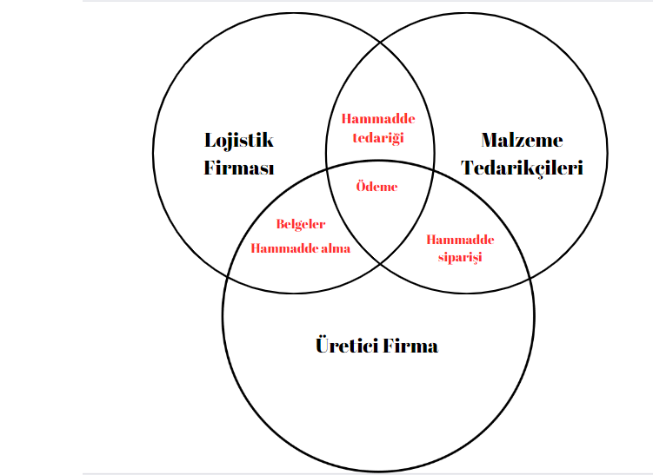

Tablo ile Gösterim

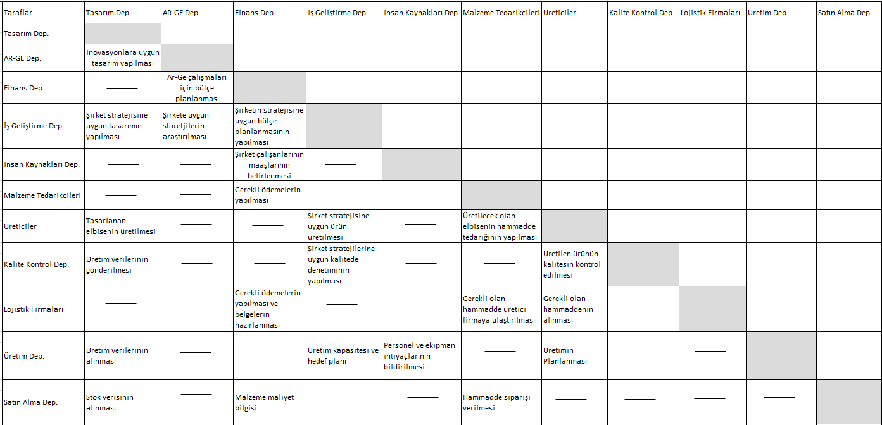

Ek-1’de gönderilmiştir.

**Gereken Kaynaklar**

* Üretimde kullanılacak robotlar
* ERP yazılım aracı
* SAP yazılımı
* Bulut sistemi
* İnsan kaynağı
* Kalite kontrol sistemleri
* Tasarım yazılımları
* Depo
* Finansal kaynak
* Lojistik faaliyetleri
* Hammadde temini

**Sürecin Modellenmesi**

**BPMN ile Modellenmesi**

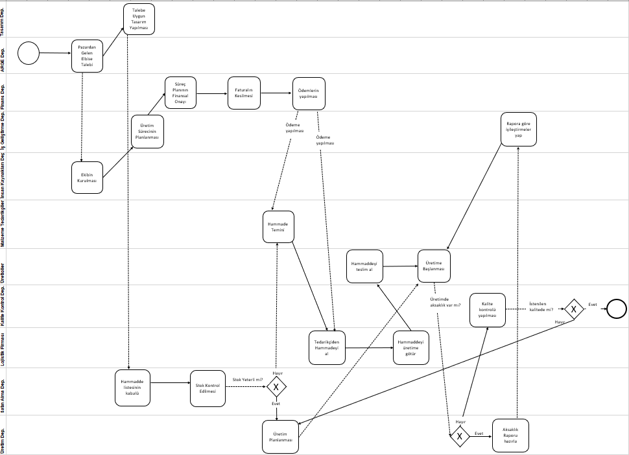

Ek-2’ de gönderilmiştir.

* Süreç Ar-Ge’ nin saha araştırması yapıp pazar talebini tespit etmesiyle başlar.
* Gelen pazar talebi doğrultusunda tasarım ekibine verilen veriler doğrultusunda tasarım ekibi modeli tasarlar.
* İnsan kaynakları gerekli ekibi oluşturur.
* İş geliştirme ekibi üretim sürecinin planlanmasını sağlar.
* Oluşturulan plan dahilinde finans ekibi planın bütçe planı onayı verir.
* Gerekli olan ödemelerin yapılması için fatura oluşturulur, kesilir ve ödemler yapılır.
* Satın alma departmanı hammadde listesini kabul ederek stokları kontrol eder.
* Mevcut stok dahilinde duruma göre sipariş oluşturulur ya da direkt üretim departmanına stok bilgisi verilir.
* Yeterli stok bulunmaması halinde malzeme tedarikçisinden hammadde temini gerçekleştirilir.
* Lojistik firması tedarikçiden hammaddeyi alır ve hammaddeyi üretime götürür.
* Üretim departmanı mevcut stok dahilinde üretimin planlamasını yapar.
* Üreticiler hammaddeyi teslim alır ve üretime başlanır.
* Üretimde aksaklık varsa üretim departmanı tarafından aksaklık raporu hazırlanır.
* İş geliştirme departmanı aksaklık raporuna göre süreçte iyileştirmeler yapar.
* İyileştirmelere göre üretim süreci tekrarlanır.
* Üretimde aksaklık yoksa ürünün son hali kalite kontrol departmanı tarafından kontrol edilir ve istenilen kalitede değilse üretim departmanı üretim planlamasını baştan yapar, istenen kalitede ise süreç sona erer.

**Data Flow Chart ile Modellenmesi**

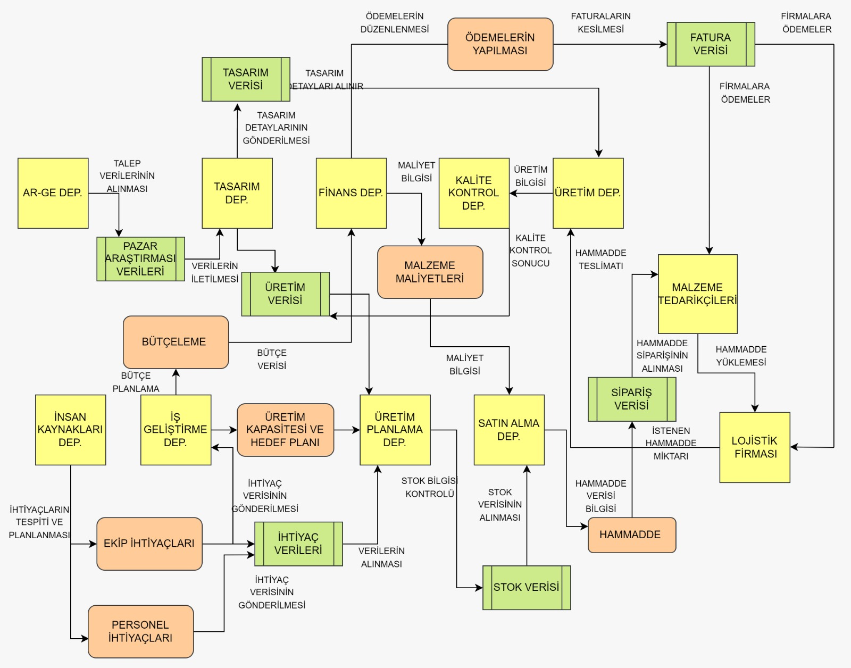

Bu modelde departmanlar arası veri akışı gösterilmekte ve süreçlerin hangi verilerden yararlandığını gösterilmektedir.

**Flow Chart ile Modellenmesi**

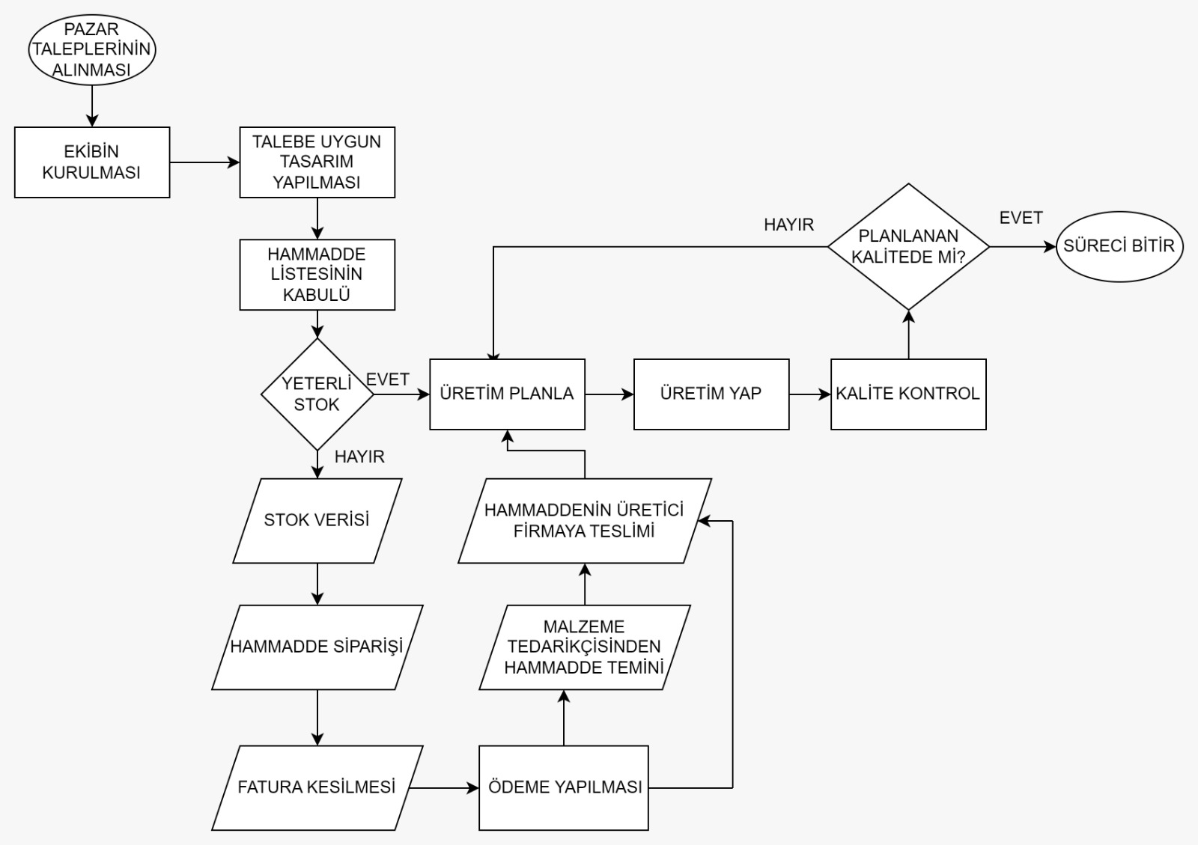

* AR-GE ekibinin pazardaki talebi görmesiyle süreç başlar.
* İnsan kaynakları departmanı gerekli ekipleri oluşturur.
* Tasarım departmanı talebe uygun tasarım gerçekleştirir.
* Üretim departmanı, üretim planlaması oluşturur.
* Hammadde ihtiyaçları tespit edilerek stokların kontrolü gerçekleştirilir.
* Buna uygun hammadde siparişi verilir.
* Sipariş için fatura kesimi yapılır.
* Tedarikçi firma ve hammadde tedarikçisine ödemeler yapılır.
* Üreticiler ürüne son halini verir ve kalite kontrolü gerçekleştirilir.
* Kalite kontrolü yapılmasıyla üretim sonra erer.

**Süreç Hiyerarşisi**

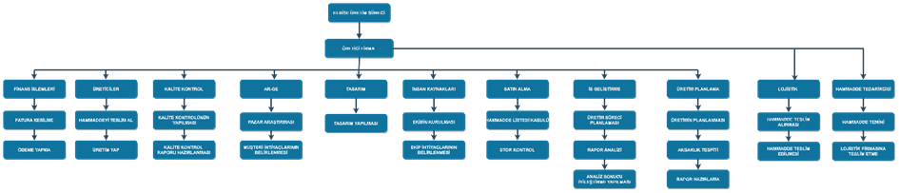

Ek-3’de gönderilmiştir.

**Sürecin İzlenmesi**

**Operasyonel Göstergeler**

* Depolama da hammaddenin zarar görmeyecek şekilde dikey olarak istiflenmesi sonucunda depo içinde %35 oranında yer tasarrufu sağlanmalı ve uygun depo koşulları karşılanmalıdır.
* Depo sıcaklığı +21℃ olarak sabit tutulmalıdır.
* Üretimde aksaklık olmaması için 2 kalite kontrol personelinin günde 2 kere üretim denetimi yapmalıdır.

**Taktiksel Göstergeler**

* %80 oranında geri dönüştürülebilir ve çevreye duyarlı malzeme seçimi ile tasarım yapılmalıdır.
* Personel sağlığı ve verimliliği açısından yeterli personelin işe alımı yapılmalı ve 3 vardiyalı olarak maximum 8 saat olarak çalışma saatleri belirlenmelidir.
* RPA teknolojisinin kullanılması için önceliklendirme adımları değerlendirmesi yapılmalıdır.
* Yapılan değerlendirme sonucuna göre birinci önceliğin, finans departmanında yapılan %25 oranında hatalı faturalama işleminin RPA teknolojisine geçirilmesi ve fizibilite çalışması sonucunda faturalandırma işlemenin RPA teknolojisine geçilmesi öngörülmüştür.

**Stratejik Göstergeler**

* Sürecin tetiklenmesi için ilk adım Ar-Ge ekibi tarafından Pazar araştırması yapılarak ihtiyaçlar %80 oranında belirlenmelidir.
* SAP sistemleri kullanılarak raporlama konusundaki yavaşlık ve hatalardan %92 oranında verimlilik elde edilebilir.
* Yıl sonu cirosunda +1.500.000 TL kâr elde edilmesi öngörülmektedir.

**Süreç İyileştirilme Sonrası Yeni BPMN Model**

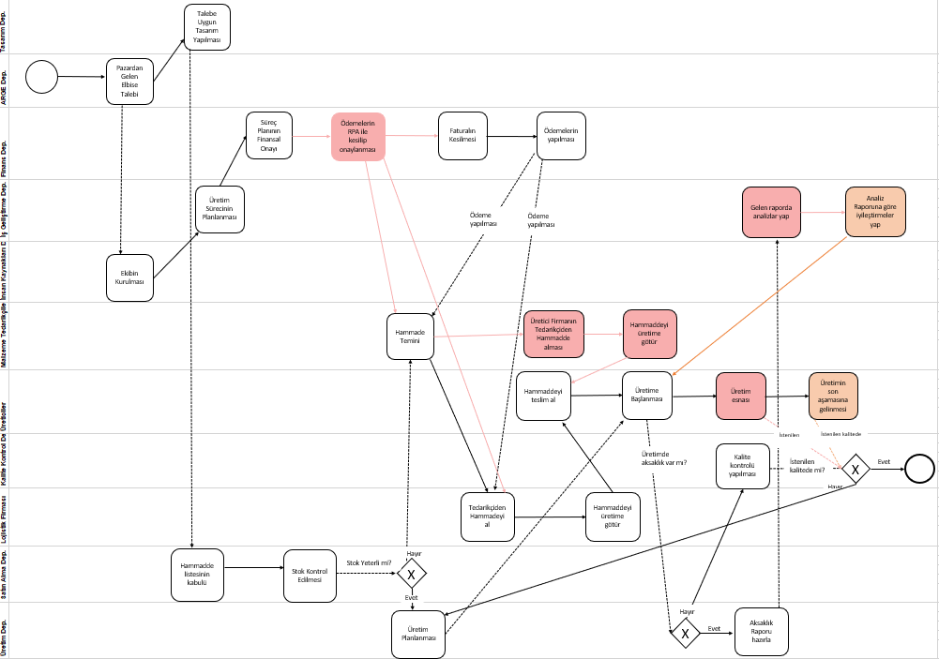

Ek-4’de gönderilmiştir.

**İyileştirilen Alanların Detayları**

* Kalite kontrolün süreç boyunca dahil olması
* Lojistik firmasının devre dışı bırakılması
* Faturalandırma sürecinde RPA sistemine geçilmesi
* İş geliştirme ekibinin süreç madenciliği uygulaması

**İyileştirme Kazanımları ve Hedeflere Ulaşılması**

* Eski sistemde, yalnızca üretim başlarken yapılan kalite kontrolünün, süreç boyunca ve süreç sonunda da yapılması planlanmış ve bu şekilde olası aksaklıklar önceden tespit edilerek maliyet, zaman ve emek faktörlerinin optimizasyonu sağlanmıştır. Eski sistemde üretim sonucunda tespit edilen hatalı üretimlerin %35 olduğu görülmüştür. Yeni sistem ile birlikte hatalı üretim oranı %1,5’a indirilmiştir. Süreç içerisinde yapılan kalite kontrol sayesinde bir parti ürünün üretimi 1 aydan 2 haftaya düşmesi sağlanmıştır. Bununla birlikte personel iş yükü düşürülmüş ve %50 oranında üretim sayısı arttırılmıştır.
* Lojistik firmasının maliyet faktörü değerlendirerek üretici firmanın, malzeme tedarikçisinden direkt teslimat sağlanması ve lojistik firmasının süreçten çıkartılmasıyla maliyet ve zamandan tasarruf edilmiştir. Lojistik firmasının teslimat süreci olan 3 gün, firmanın süreçten çıkartılmasıyla 1 güne inmiştir. Firmaya ödenen teslimat başı 1000 TL ise üretici firma için 300 TL olarak kaydedilmiştir. Bu sayede 3 ay içinde 40 teslimat ile 24.000TL tasarruf edilmiştir.
* Faturaların RPA sistemi kullanarak otomatik olarak kesilmesiyle insan hatalarının önüne geçilerek olası maliyet kayıplarının önüne geçilmiştir. Önceki sistemde yapılan %25’lik hata payı yeni sistem ile birlikte %0,3’e indirilmiştir.
* Faturalandırma ile ilgilenen personelin farklı işlere yönlendirilmesi sağlanmıştır. Bu sayede ilgili personelin zamanının %15’ini farklı işlerde kullanması sağlanmıştır.
* Tespit edilen aksaklıklar iş geliştirme ekibine gönderilir ve ilgili ekip süreç madenciliği tekniklerini kullanarak oluşan aksaklık ve darboğazları analiz ederek sürecin optimizasyonunu sağlar. Kullanılan teknikler sonucunda %90 oranında darboğazlar tespit edilerek optimizasyon sağlanmıştır.
* Süreç madenciliği teknikleri müşteri memnuniyetini hedef alarak gerçekleştirildiğinden, sadık müşteri elde etme ve yeni müşteri kazanma avantajı sağlamıştır. Yapılan pazar araştırması sonucu var olan müşterinin yapılan iyileştirmelerden %95 memnun olduğu ve ürünü önerme oranının da %85 oranında arttığı tespit edilmiştir.

**İyileştirme Sonucu**

Yapılan iyileştirmelerle birlikte, sürece RPA’nin dahil edilmesi, süreç madenciliği kullanılması, sürecin detaylı olarak analiz edilerek süreç detaylarının ortaya konulmasıyla işletme içinde ve dışında verimlilik sağlanmış, dış kaynak kullanımı azaltılmış ve %92 oranında optimizasyon sağlanarak yıl sonu cirosunda üretici firmanın %88 oranında kâr elde ettiği tespit edilmiştir.